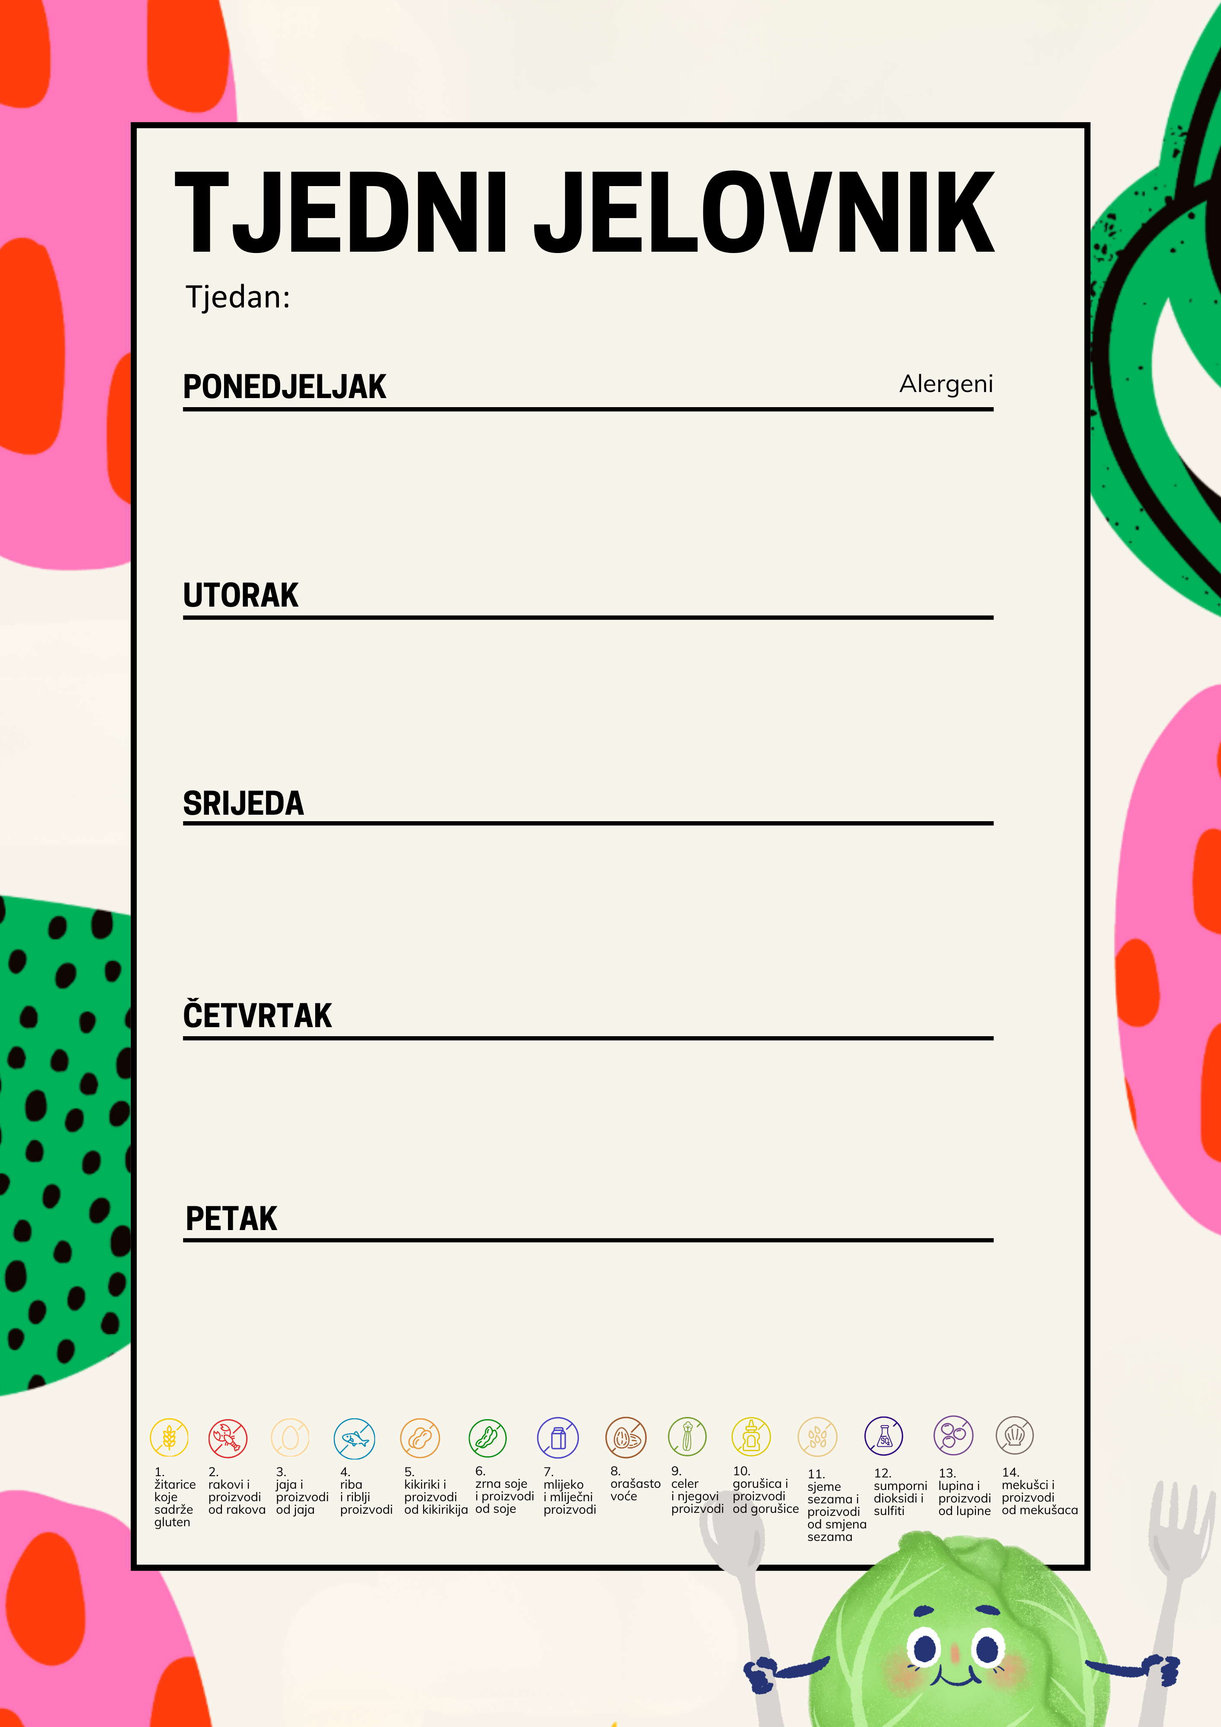
Od 11.5.2026. do 15.5.2026.

obrok 1 MALI MOTANI BUREK SA SIROM, TEKUĆI JOGURT | 1,3,7
obrok 2 RIBLJI ŠTAPIĆI, KUHANI KRUMPIR S BLITVOM, JUHA OD RAJČICE | 4,3
obrok VOĆE | 0

obrok 1 ŽEMLJA ,MASLAC, SIR, ŠUNKA, JOGURT, VOĆE | 1,3,7
obrok 2 SVINJSKO PEČENJE, DINSTANE MAHUNE, KRUMPIR I MRKVA, BISTRA JUHA
obrok 3 KOMPOT OD MARELICA | 0

obrok 1 KAJGANA SA ŠPEKOM, FINO PECIVO, ČAJ S LIMUNOM, VOĆE | 1,3
obrok 2 GRAH VARIVO SA SUHIM MESOM, SVJEŽI KUPUS SALATA, KRUH | 1,9
obrok 3 DOMAĆA ŠTRUDLA OD JABUKA | 1,3

obrok 1 LINOLADA, MLIJEKO, VOĆE | 1,7
obrok 2 PORILUK VARIVO S TELETINOM, RAZNE VRSTE KRUHA | 1
obrok 3 DOMAĆI MRAMORNI KOLAČ | 1,37

obrok 1 RIŽA NA MLIJEKU S POSIPOM, BANANA | 1,7
obrok 2 ŠPAGETE BOLONJEZ, MJEŠANA SALATA | 1,3
obrok 3 ZLEVANKA OD SIRA, DOMAĆI KOLAČ | 1,3,7

